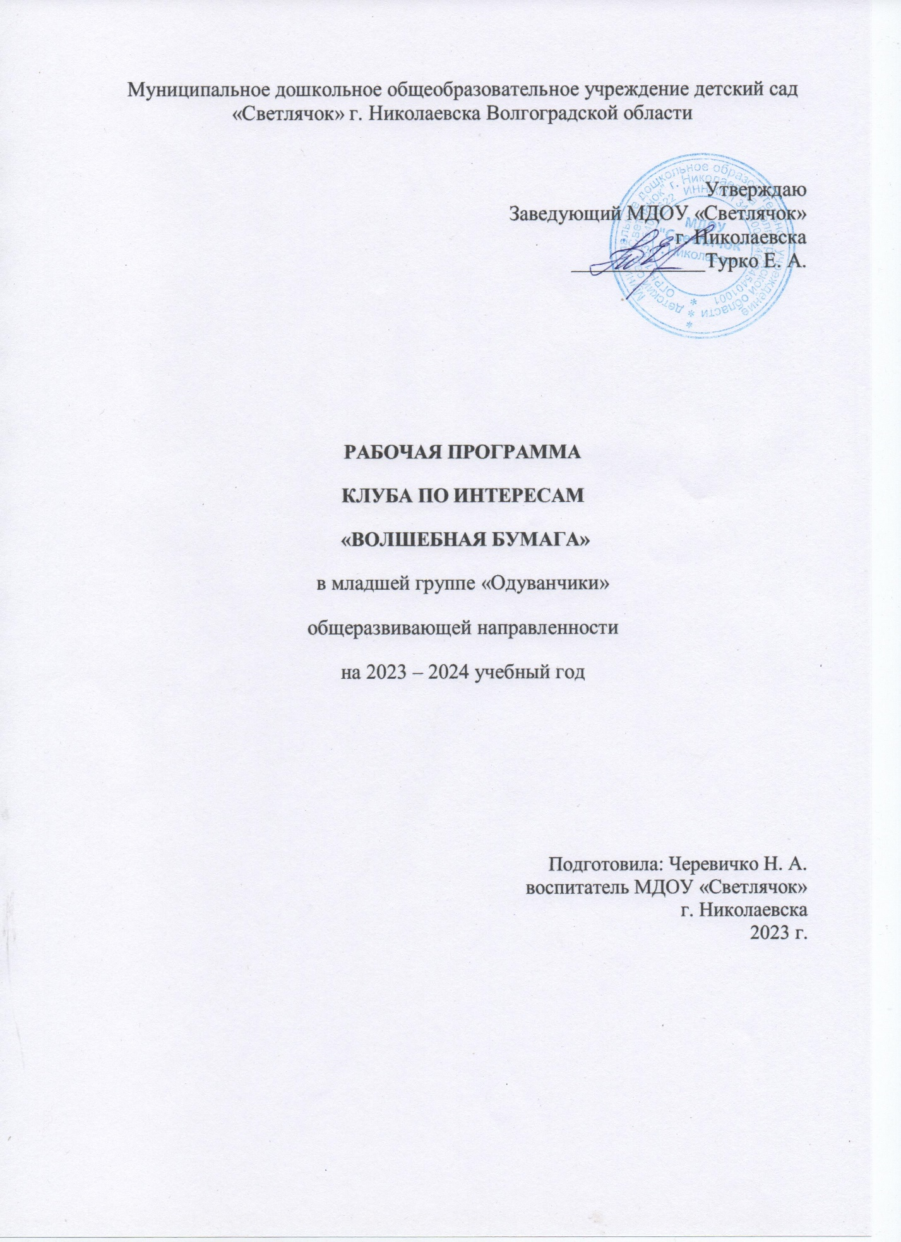

Содержание

1. Целевой раздел | 3
1.1 Пояснительная записка | 3
1.2. Цели и задачи реализации Программы | 3
1.3. Принципы и подходы к формированию Программы | 4
1.4. Планируемые результаты | 4
2. Содержательный раздел | 4
2.1. Описание форм, способов, методов и средств реализации Программы | 4
3. Организационный раздел | 5
3.1. Система работы деятельности детей. Перспективное планирование | 5
3.2. Особенности организации предметно-пространственной среды | 11
4. Перечень литературы | 12

1.Целевой раздел

1.1. Пояснительная записка.
Художественно – эстетическое воспитание занимает одно из ведущих мест в содержании воспитательного процесса дошкольного учреждения и является его приоритетным направлением. Для эстетического развития личности ребенка огромное значение имеет разнообразная художественная деятельность – изобразительная, музыкальная, художественно-речевая и др. Важной задачей эстетического воспитания является формирование у детей эстетических интересов, потребностей, эстетического вкуса, а также творческих способностей. Ребёнок узнаёт мир с помощью манипуляций, то есть действий с различными предметами, которые позволяют ему узнать и изучить их свойства, при этом, познавая и свои творческие способности, изменить то, к чему прикасается. Одним из помощников ребёнка в этом важнейшем для его развития деле является – работа с бумагой. Богатейшее поле для эстетического развития детей, а также развития их творческих способностей представляет аппликация, бумажная пластика и оригами. Аппликация – это один из самых простых, увлекательных и эффективных видов художественной деятельности. Дети с удовольствием работают с бумагой, потому что она легко поддается обработке. Особенно привлекательны для детей нетрадиционные техники работы с бумагой, с нетрадиционным материалом: рванная, скомканная бумага, ватные диски, бумажные салфетки, фантики от конфет и т. д. Необычное сочетание материалов и инструментов, доступность, простота техники исполнения удовлетворяет в них исследовательскую потребность, пробуждает чувство радости, успеха, развивает трудовые умения и навыки. Позволяет детям младшего дошкольного возраста быстро достичь желаемого результата и вносит определенную новизну в творчество детей, делает его более увлекательным и интересным, что очень важно для работы с малышами
В связи с этим, в ДОУ введены кружковые занятия по этому направлению.

Настоящая программа описывает курс подготовки по бумажной пластике и оригами детей младшего возраста 3-4 лет.

1.2. Цели и задачи реализации программы

Цель программы –развитие ручной умелости у детей через укрепление мелкой моторики пальцев рук и организацию совместного изобразительного творчества детей и взрослых.
Задачи:
- формирование умения передавать простейший образ предметов, явлений окружающего мира посредством объемной аппликации;
- учить основным приемам в аппликационной технике «бумажная пластика» (обрывание, скатывание в комок); умение работать с клеем, приклеивать детали, присоединяя одну к другой;
- учить работать на заданном пространстве (накопление элементарного опыта в составлении композиции)
- обогащение сенсорных впечатлений (на уровне ощущений ребенок познает фактуру, плотность, цвет бумаги);
- развитие мелкой моторики, координации движений рук, глазомер;
- развитие речевых навыков;
- развитие творческой фантазии, эстетического и цветового восприятия;
- воспитание навыков аккуратной работы с бумагой;
- воспитание желания участвовать в создании индивидуальных и коллективных работах.
1.3. Принципы и подходы к формированию программы
- Принцип систематичности и последовательности заключается в непрерывности, регулярности, планомерности воспитательно- образовательного процесса.
- Принцип поэтапности. От простого к сложному- важное условие при обучении.
- Принцип сознательности. Когда ребенок узнает что либо новое, он всегда задает вопросы : для чего? почему? Чтобы на них ответить , ребенок должен понимать цель учебной задачи, которую перед ним поставили.
- Принцип наглядности. Непосредственная зрительная наглядность рассчитана на возникновение эстетического восприятия конкретного изделия и желание его сотворить. Через создание изделий своими руками у детей формируется положительный эмоциональный настрой, который способствует общению, развитию речи, воображению, фантазии.
- Принцип доступности и индивидуальности.

1.4. Планируемые результаты.
Решение задач данной программы поможет детям овладеть основными приемами в технике «бумажная пластика»: разрывать и сминать бумагу, согласовывать свои усилия и действия, передавать образ предмета, явления окружающего мира. Освоению навыков работы с клеем, и самое главное разовьют умелость рук.
2.Содержательный раздел

2.1. Описание форм, способов, методов и средств реализации программы
Методы:
- Беседа, рассказ, сказка.
- Рассматривание иллюстраций.
- Показ образца выполнения последовательности работы.
Формы подведения итогов реализации дополнительной образовательной программы:
- Составления альбома лучших работ.
- Проведения выставок лучших работ.

3. Организационный раздел
3.1. Система работы

Программа рассчитана на 4 года.
Перспективное планирование описывает курс подготовки по бумажной пластике и оригами детей младшего возраста 3-4 лет.
Программа предполагает проведение одного занятия в неделю во вторую половину дня. Общее количество учебных занятий в год – 31.
Время проведения занятий 15 минут.

Тематическое планирование
Тема | Задачи | Материал
Сентябрь
Осенние листочки | Учить детей аккуратно разрывать бумагу на кусочки разного размера и формы, приклеивать кусочки бумаги к картону, создавать изображение листопада, продолжать знакомство с «тёплыми» цветами (жёлтый, оранжевый, красный). | Двусторонняя бумага ярких цветов(жёлтый, оранжевый, красный), 1/2 альбомного листа, клей, кисти, салфетки.
Дождик, дождик – кап, кап | Учить детей отрывать небольшие кусочки бумаги от большого, аккуратно приклеивать на картон. Пространственное освоение листа | Зонтик,1/2 белого картона, цветная бумага(оттенки синего) клей, кисти, салфетки
 | Октябрь
Яблоки в корзине | Учить мять бумагу, скатывать из неё комочки, обмакивая в клей приклеивать их к картону, аккуратно работать с клеем. Развитие сенсоматорики. | 1/2 альбомного листа с изображением корзинки, кусочки бумаги желтого красного, зеленого цветов,  клей ПВА
Ветка рябины  (коллективная работа). | Продолжать учить скатывать маленькие кусочки бумаги в плотный комочек и составлять из них гроздь рябины. Воспитывать желание делать аппликацию и доводить начатое дело до конца. Укреплять кисти рук, развивать мелкую моторику. | ¼ тонированного листа ватмана, засушливые листья рябины, бумажные салфетки красного цвета; клей, кисти, салфетки
Ноябрь
Конфетки | Продолжать знакомить детей с бумагой и её свойствами (сенсорное развитие); учить мять бумагу, скатывать из неё комочки, приклеивать их к картону; формировать интерес и положительное отношение к аппликации. | Двусторонняя бумага ярких цветов; лист картона круглой формы (тарелочка); клей ПВА.
Петушок-золотой гребешок  (коллективная работа) | Упражнять в комкании и скатывании в жгутики полосок от бумажных салфеток (техника бумаго пластики). Продолжать формировать навыки аппликации (наклеивание бумажных шариков на силуэт хвоста). | ¼ тонированного листа ватмана с силуэтом петушка хвост не раскрашенный, цветные бумажные салфетки; клей, кисти, салфетки
Декабрь
Сугробы, снег на деревьях  (коллективная работа) | Закреплять умение детей аккуратно разрывать бумагу на кусочки различного размера и формы, аккуратно приклеивать на основу (на крону деревьев, на землю),пространственное освоение листа, развитие воображения. Продолжать учиться действовать сообща. | ¼ тонированного листа ватмана с изображением деревьев, листы белой бумаги; клей, кисти, салфетки
Новогодняя елочка | Учить детей составлять аппликативное изображение елочки из готовых форм (треугольников), с частичным наложением друг на друга. Продолжать учить скатывать из мелких кусочков бумаги шарики, аккуратно пользоваться клеем. Воспитывать самостоятельность и доброжелательные отношения к другим детям | ½ альбомного листа, заготовки из зеленой бумаги (треугольники разных размеров), двусторонняя бумага ярких цветов (фантики) , клей, кисти, салфетки
Январь
На полянку на лужок тихо падает снежок  (коллективная работа) | Продолжать учить скатывать из мелких кусочков бумаги шарики и равномерно наклеивать по всему листу. Развивать эстетическое восприятие, желание довести начатую работу до конца. | Картина с предыдущего занятия, кусочки фольги, белой бумаги, клей, кисти, салфетки
Покормим птичек | Закреплять умение детей аккуратно разрывать бумагу на кусочки небольшого размера, приклеивать кусочки бумаги к картону; формировать интерес и положительное отношение к аппликации. | Двусторонняя коричневая бумага; ½ альбомного листа с контурным изображением птички, игрушечная птичка, клей, кисти, салфетки
Февраль
Кудрявый барашек | Упражнять в умении отрывать от листа бумаги кусочки и полосочки, сминать бумагу в комочки, использовать бумагу в зависимости от ее качества. Воспитывать интерес к работе с бумагой. | Тонированная бумага с контуром барашка, белая бумага, игрушка барашек, клей, кисти, салфетки.
Летят самолеты  (коллективная работа) | Закреплять умение составлять предмет из нескольких деталей разной формы и размера(прямоугольников, полосок). Правильно располагать предмет на панно (в виде российского флага). Аккуратно пользоваться клеем, намазывать всю форму. Воспитывать чувство патриотизма, умение радоваться общему результату | ¼ тонированного листа ватмана, (в виде российского флага), заготовки для самолетов  (прямоугольники, полоски),цветная бумага  клей, кисти, салфетки.
Март
Цветы в подарок маме  (коллективная работа) | Учить детей создавать красивую композицию из цветов (букет).в смешанной технике: бумажная пластика + рваная бумага, развивать эстетическое восприятие, формировать образное представление. Воспитывать заботливое отношение к маме, желание ее порадовать. | ¼ тонированного листа ватмана с контурным изображением веточки, салфетки желтого цвета, зеленая цветная бумага,  клей, кисти, салфетки.
Вышла курочка хохлатка с нею желтые цыплятки  (коллективная работа 2 занятия) | Закреплять умение аккуратно  и последовательно выполнять работу: скатывать из салфетки комочки, обмакивать их в  клей и выкладывать по контуру. Развивать цветовое восприятие. Формировать представление о домашних птицах. | ¼ тонированного листа ватмана, желтые бумажные салфетки, кусочки цветной бумаги, ватные диски, фломастеры, игрушка курочки, клей, кисти, салфетки.
Апрель
Облака – белогривые лошадки | Учить детей аккуратно разрывать бумагу разной жесткости на кусочки разного размера и формы, Закреплять навык наклеивания; (внутри контура). Развитие эстетического восприятия, умение работать сообща . | ¼ тонированного листа ватмана с изображением реки, белые бумажные салфетки и бумага, клей, кисти, салфетки.
Белые кораблики  (коллективная работа) | Учить составлять изображение кораблика из готовых форм (трапеций и треугольников разного размера). Формировать умение свободно размещать детали, аккуратно приклеивать, хорошо промазывать края деталей, пользоваться салфеткой | Картина с предыдущего занятия, заготовки для корабликов из цветной бумаги, клей, кисти, салфетки.
Веселый клоун | Изготовление в технике бумагопластики мячей для клоуна-жонглёра; наклеивание их, опираясь на зрительный ориентир. Воспитывать самостоятельность и желание довести начатую работу до конца. | ¼ листа ватмана с изображением клоуна, фантики от конфет, бумажные салфетки ярких цветов, клей, кисти, салфетки
Май
Праздничный салют  (коллективная работа) | Упражнять в технике бумагопластики. Наклеивание бумажных шариков на подготовленный тёмный фон (разноцветные огоньки салюта в небе). Развивать чувство ритма. | Картон синего цвета, бумажные салфетки ярких цветов, клей ПВА
Гусеница | Продолжать учить отрывать от листа бумаги кусочки и полосочки, сминать бумагу в комочки, наклеивать на приготовленную картинку, плотно прижимать их друг к другу, дополнять образ недостающими деталями. Воспитать бережное отношение к насекомым. | ½ альбомного листа с контурным изображением листочка, бумажные салфетки зеленого цвета, кусочки цветной бумаги, клей, кисточки, салфетки.
Одуванчики в траве  (коллективная работа) | Закреплять умение детей аккуратно разрывать бумагу на кусочки небольшого размера, приклеивать кусочки бумаги по контуру, наклеивать заготовку частично, чтобы она получилась объемной (листики) Развивать умение работать аккуратно. Воспитывать желание работать сообща. | ¼ тонированного листа ватмана, заготовки для листиков из зеленой бумаги, бумага желтого цвета, клей, кисточки, салфетки

Правила поведения на занятиях кружка
При работе с различными материалами и инструментами
• Работай за своим рабочим местом.
• Прежде чем начать работу, приготовь рабочее место правильно.
• Во время работы держи рабочее место в порядке: откуда взял инструмент, туда и положи его после выполненных действий.
• Нельзя брать в рот мелкие детали.
• При работе с клеем будь аккуратен, при попадании клея на руки и лицо промой их водой.
• При работе с ножницами, держи их параллельно столу.
• Передавай ножницы только в закрытом виде кольцами вперед.
• Когда режешь, держи ножницы концами от себя.
• При вырезывании деталей поворачивай бумагу.
• Не оставляй ножницы в раскрытом виде.
• Не бросай и не роняй инструменты, чтобы не сломать их.
• Закончил работу – убери рабочее место быстро и аккуратно
4. Перечень литературы.

1. Корнева Г.М. Бумага: Играем, вырезаем, клеим.- СПб.: Издательский Дом «Кристалл», 2001.
2. Аппликации и поделки из бумаги для детей 3-4 лет-М: Стрекоза,2010.

4. Петрова И.М. Объемная аппликация: Учебно – методическое пособие.- СПб.: «Детство – пресс»; 2008.
5. Грушина Л.В. Игрушки в интерьере. Мастерилка.- Москва: «Карапуз»; 1999..
6. Грушина Л.В.Что имеем, то храним. Мастерилка.- Москва: «Карапуз»; 1999.
7. Гришина Н.Н, Анистратова А.А.Поделки из кусочков бумаги – М.,Оникс, 2009 г.
8. Корнева Г.М. Поделки из бумаги.- Изд. дом «Кристалл»-2002.
9.НевилькоН. Волшебные салфетки - Обруч,2003,№1
10.Рябко Н.Б. Занятия по изобразительной деятельности дошкольника – бумажная пластика. Учебно-практическое пособие – М., Педагогическое общество России, 2007.

